РОССИЙСКАЯ ФЕДЕРАЦИЯ
МУНИЦИПАЛЬНОЕ БЮДЖЕТНОЕ ДОШКОЛЬНОЕ ОБРАЗОВАТЕЛЬНОЕ УЧРЕЖДЕНИЕ
«ДЕТСКИЙ САД № 146»
городского округа Самара
443029, г. Самара, ул.Ново-Садовая, 194-а, тел. 994-81-05
E-mail: mdou146@yandex.ru

Электронное интерактивное дидактическое
мультимедийное пособие
«Оркестр русских народных инструментов»

Музыкальный руководитель
МБДОУ «Детский сад №146» г.о.Самара
Журавлева Виолетта Валентиновна

г.Самара
Возраст целевой группы: старший дошкольный возраст
Цель пособия: приобщать детей к русской культуре, к игровой музыкальной деятельности, познакомить детей с понятием «оркестр русских народных инструментов»
Задачи пособия:
- закрепление знаний о русских народных музыкальных инструментах, их отличительных особенностях.
- развитие логики мышления, зрительного и слухового восприятия материала.

Слайд №1 | Титульный лист. Мультимедийное дидактическое пособие для детей старшего дошкольного возраста «Оркестр русских народных инструментов»
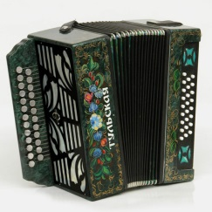  Слайд №2 | Музыкальный руководитель загадывает загадку:  В руки ты её возьмёшь, то растянешь, то сожмёшь  Звонкая, нарядная, русская, двухрядная,  Заиграет только тронь. Как зовут её? ….. (гармонь)  При правильном ответе появляется картинка «гармонь» и звучание гармони
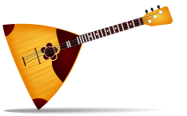  Слайд №3 | Загадка:  Ой, звенит она, звенит, всех игрою веселит.  А всего-то три струны ей для музыки нужны.  Кто такая? Отгадай-ка, это чудо ….(балалайка)  При правильном ответе происходит появление картинка «балалайка» и звучание балалайки
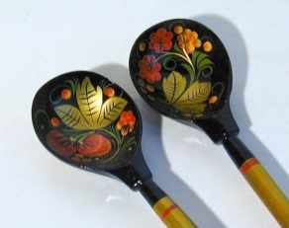  Слайд№4 | Загадка:  За обедом суп едят, к вечеру заговорят,  Деревянные девчонки, музыкальные сестрёнки.  Поиграй и ты немножко на красивых, ярких …(ложках)  При правильном ответе появляется картинка «ложки» и звучание ложек
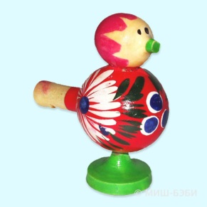  Слайд №5 | Загадка:  В лесу выросла, нарядно расписана.  Свистит, заливается, как называется ? (свистулька)  При правильном ответе появляется картинка «свистулька» со звучанием
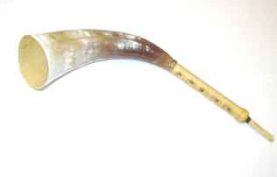  Слайд №6 | Загадка: Вышел в поле пастушок, заиграл его …. (рожок)  При правильном ответе появляется картинка «рожок» со звучанием
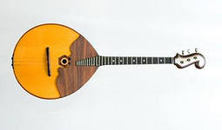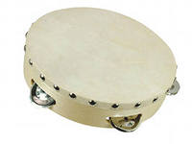  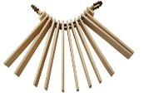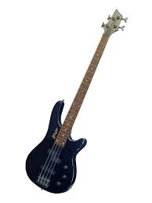  Слайд №7 | Викторина: «Какие вы ещё знаете русские народные инструменты? (домра, бубен, трещотки)»  Игра: «Четвёртый лишний»  Музыкальный руководитель спрашивает какой музыкальный  Инструмент на картинке лишний (электрогитара)  При правильном ответе происходит исчезновение картинки  «электрогитара» и звучание хлопков
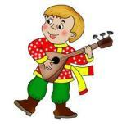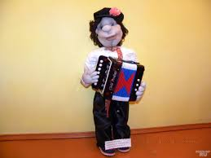  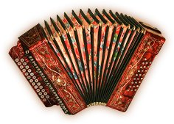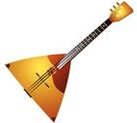  Слайд №8 | Демонстрируется две картинки «гармонь» и «балалайка»  Задание «Назови профессию» Нужно назвать человека, играющего на данном инструменте.  Балалайка – балалаечник  Гармонь – гармонист  При правильном ответе происходит эффект сближения  и звучание слова «молодец »
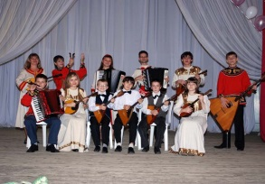  Слайд №9 | Музыкальный руководитель спрашивает, как называется  звучание всех инструментов сразу. (оркестр)  при правильном ответе появляется картинка «оркестр»  и звучание оркестра русских народных инструментов.
Слайд №10

